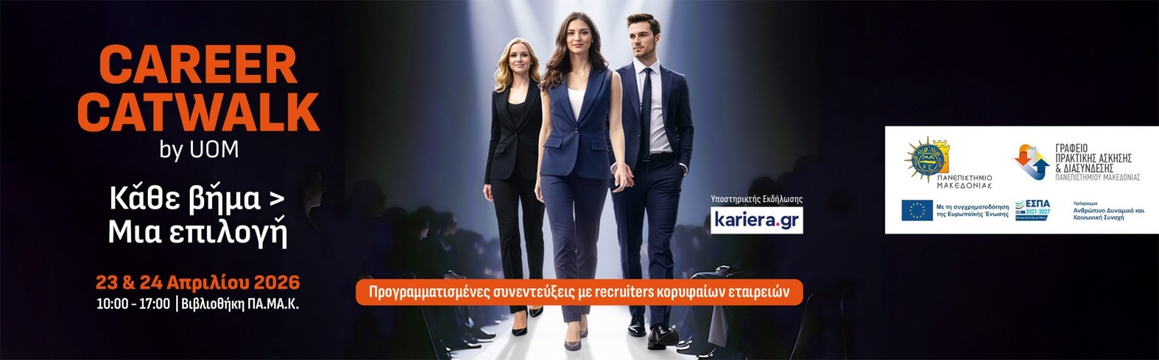

ΑΙΤΗΣΗ ΣΥΜΜΕΤΟΧΗΣ ΕΠΙΧΕΙΡΗΣΕΩΝ
Εκεί όπου κάθε επαγγελματικό βήμα γίνεται ευκαιρία σύνδεσης με το ταλέντο
Συμπληρώστε την εταιρική αίτηση συμμετοχής για τις Ημέρες Καριέρας 2026-CAREER CATWALK από 2 έως 15 Μαρτίου 2026 (θα τηρηθεί σειρά προτεραιότητας) ακολουθώντας τον σύνδεσμο:
https://careerservices.uom.gr/hmeres-karieras-2026-career-catwalk-by-uom
Αν διαθέτετε ήδη εταιρικό λογαριασμό στο πληροφοριακό σύστημα του Γραφείου Διασύνδεσης επιλέξτε «ΣΥΝΔΕΣΗ». Σε διαφορετική περίπτωση, προχωρήστε σε «ΕΓΓΡΑΦΗ» για να δημιουργήσετε νέο προφίλ.
Σημαντική ενημέρωση:
Εάν ο εταιρικός σας λογαριασμός περιλαμβάνει στοιχεία στελέχους που δεν βρίσκεται πλέον στον οργανισμό σας ή δεν είναι αρμόδιο για τη συμμετοχή στις Ημέρες Καριέρας, παρακαλούμε επικοινωνήστε άμεσα με το Γραφείο Διασύνδεσης (2310-891342/129/221, career@uom.edu.gr) για την απαραίτητη επικαιροποίηση.
Η συμμετοχή των επιχειρήσεων στην εκδήλωση είναι δωρεάν.
Προϋπόθεση συμμετοχής: Στο CAREER CATWALK του Πανεπιστημίου Μακεδονίας, στόχος είναι κάθε επαγγελματική συνάντηση να οδηγεί σε πραγματικές ευκαιρίες. Για τον λόγο αυτό, οι επιχειρήσεις που συμμετέχουν καλούνται να διαθέτουν «ανοικτές» θέσεις εργασίας με άμεση έναρξη ή με προοπτική ενεργοποίησης εντός του επόμενου εξαμήνου. Η ύπαρξη ενεργών ή επικείμενων θέσεων ενισχύει την ουσιαστική διασύνδεση με τους υποψηφίους και λαμβάνεται υπόψη για την επιβεβαίωση της συμμετοχής.
Περιορισμένος αριθμός συμμετοχών. Λόγω χωροταξικών περιορισμών, κάθε επιχείρηση μπορεί να συμμετέχει μόνο σε μία από τις δύο ημέρες της διοργάνωσης.
Με τη συμπλήρωση του ανώτατου ορίου των 70 αιτήσεων, το σύστημα υποβολής κλείνει αυτόματα, ανεξαρτήτως της προκαθορισμένης ημερομηνίας λήξης και χωρίς δυνατότητα παράτασης.
Βρείτε όλες τις πληροφορίες για τη συμμετοχή σας στο CAREER CATWALK του Πανεπιστημίου Μακεδονίας ΕΔΩ

